Część I. Urządzenia sanitarne
1. POMIESZCZENIE NR 1 I 2 „ PRACOWNIA TECHNOLOGII GASTRONOMICZNEJ”

lp. | Nazwa stanowiska pracy | Wyposażenie stanowiska | Ilość  /szt/
1 | Stanowisko mycia rąk | Umywalka Wymiary: do 70x48 cm Mocowana na śrubach. Do kompletowania z szafką Ceramika z powłoką Reflex. Dostawa i montaż. | 4
 |  | Bateria umywalkowa sztorcowa,  Jednouchwytowa, stojąca, chromowa. Złącze z korkiem | 4
 |  | Naścienny dozownik lub żelu do dezynfekcji rąk:  Pojemność: 1000 ml  Wymiary: 290 x 97 x 105 mm (wysokość x szerokość x głębokość)  Materiał obudowy: stal nierdzewna  Wykończenie powierzchni: chrom  Wymiary: 97 x 105 x 290 mm  Sposób uruchamiania: przycisk  Wizjer do kontroli poziomu mydła  Przeznaczenie: mydło w płynie/ płyn lub żel do dezynfekcji rąk  Dostawa i montaż. Zdjęcie poglądowe.  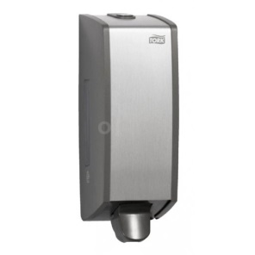 | 2
 |  | Podajnik ręczników  • Przeznaczenie: ręczniki papierowe ZZ  • Pojemność: od 250 do 400 sztuk  • Wielkość listka: 250 x 230 mm  • Materiał obudowy: stal nierdzewna Zdjęcie poglądowe. | 2

2. POMIESZCZENIE NR 3 „PRACOWNIA OBSŁUGI GOŚCI”
lp. | Nazwa stanowiska pracy | Wyposażenie stanowiska | Ilość  /szt/
1 | Stanowisko mycia rąk | Umywalka Zdjęcie poglądowe.  Wymiary: do 50 x 44 cm  Mocowana na śrubach.  Do kompletowania z:  - półpostumentem lub szafką  Ceramika z powłoką Reflex.  Szafka podumywalkowa 50 cm biały połysk z drzwiami  - wymiary 50 x 57 x 46 cm  - kolor biały połysk  - waga 18 kg  - drzwi z mechanizmem cichego domykania  - 1 regulowana półka z płyty  - mebel z płyty wilgocioodpornej  - możliwość montażu drzwi z otwieraniem na lewą lub prawą stronę  - w komplecie zestaw montażowy, instrukcja montażu i uchwyt  - możliwość dokupienia nóżek chromowanych  -wisząca podumywalkowa  Zdjęcie poglądowe. | 1
 |  | Bateria umywalkowa sztorcowa chrom, | 1
 |  | Naścienny dozownik lub żelu do dezynfekcji rąk: Zdjęcie poglądowe.  Pojemność: 1000 ml  Wymiary: 290 x 97 x 105 mm (wysokość x szerokość x głębokość)  Materiał obudowy: stal nierdzewna  Wykończenie powierzchni: chrom  Wymiary: 97 x 105 x 290 mm  Sposób uruchamiania: przycisk  Wizjer do kontroli poziomu mydła  Przeznaczenie: mydło w płynie/ płyn lub żel do dezynfekcji rąk  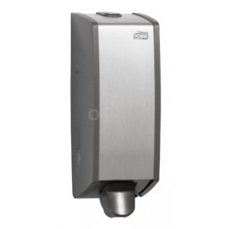 | 1
 |  | Podajnik ręczników Zdjęcie poglądowe.  • Przeznaczenie: ręczniki papierowe ZZ  • Pojemność: od 250 do 400 sztuk  • Wielkość listka: 250 x 230 mm  • Materiał obudowy: stal nierdzewna | 1

